附件1
第二期注册能源管理师继续教育报名回执
姓名 |  | 联系方式
注册能源管理师
证书编号
身份证号
工作单位
学习方式 | （A.线下培训 B.线上培训）
发票信息（精准填写）
发票类型 | （A.增值税普通发票 B.增值税专用发票）
发票内容 | （A.培训费 B.咨询服务费）
发票抬头
纳税人识别号
银行账号
开户行
开票地址
开票电话
备注
注1. 交费后不予以退费，不能参加当期培训的，可调整至后期培训。
注2. 提供错误开票信息的，由发票申请方承担相应费用（发票邮寄费用）。
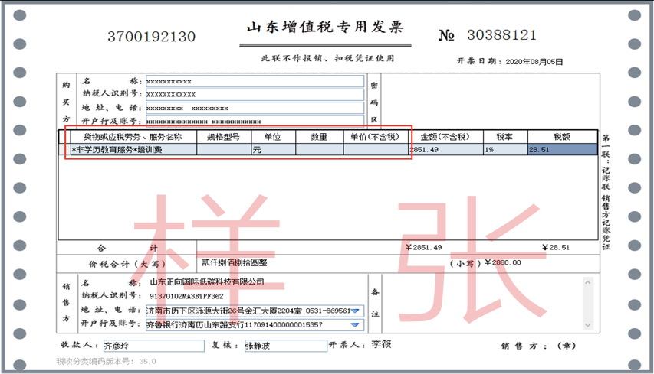
注3. 发票“单位”栏默认填写“元”，“规格型号”“数量”“单价（不含税）”栏默认空（发票样式见样图）。如有特别要求，请在表格备注中写明。

